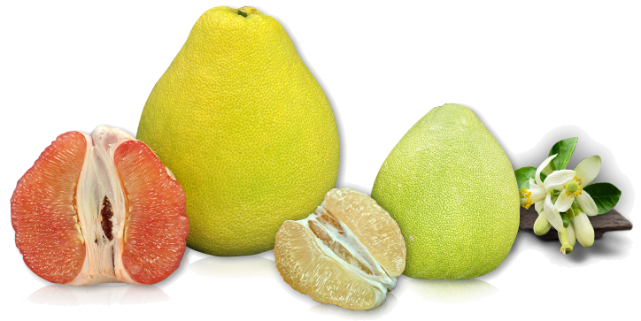
訂購單
顧客訂購資料
公司名稱
統編
訂購人姓名
連絡電話/手機
收件人資訊
姓名
連絡電話/手機
地址
寄件人資訊
姓名
連絡電話/手機
產品名稱 | 收藏價格 | 箱數 | 金額小計
白露文旦珍藏禮盒 六入 | $ 1200
白露文旦珍藏禮盒 八入 | $ 1800
白露文旦經典禮盒(一) | $ 1000
白露文旦經典禮盒(二) | ＄1500
白露文旦經典禮盒(三) | $ 2000
秋分紅柚經典禮盒(ㄧ) | $ 1000
秋分紅柚經典禮盒(二) | $ 1500
秋分紅柚經典禮盒(三) | $ 2000
秋分紅柚公益禮盒(單顆裝) | ＄500
霜降白柚經典禮盒 | ＄1500
訂購總額(滿5000元免運費)
未滿5000元每箱加收運費100元 | 每箱$ 100
應付總額

匯款資訊
戶名：陳純仁
銀行：郵局代碼700
匯款帳號：0191366 0436535

